Өсімдік және біз үйірмесі бойынша есеп
2022 жылдың жаз айларында мектепте 7 сынып оқушыларына арналған «Өсімдік және біз» үйірмесі жұмыс істеді. Үйірменің мақсаты балаларды бөлме гүлдерінеи күтім жасау, өсімдіктердің алуан түрлілігімен таныстыру және оларды көбейту тәсілдерін көрсету болды. Сонымен қатар оқушылардың экологиялық сауаттылықтарын арттыру арқылы, оларға экологиялық тәлім тәрбие беру болды. Үйірме бағытының таңдалу себебі, оқушылардың қызығушылық танытып, сұраныс жасауынан.
Бірінші сабақта балалар өз үйлеріндегі бөлме өсімдіктерінің ерекшеліктері және пайдалы жақтары туралы айтып, бір бірінің білімдерін толықтырды.
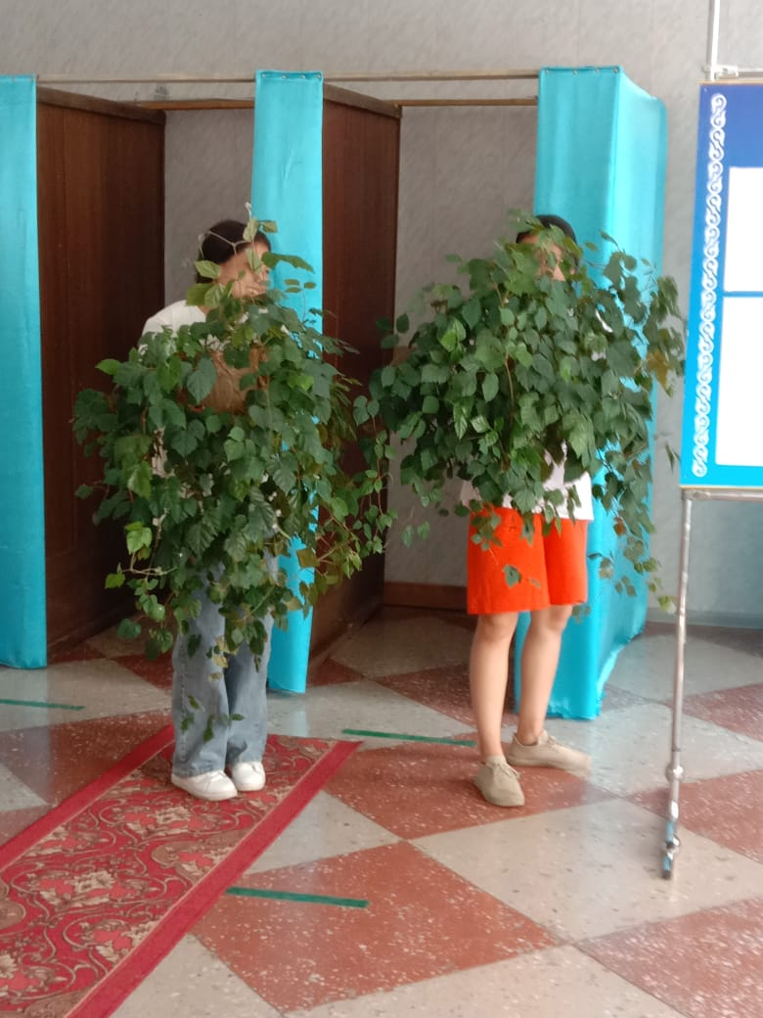

Іс жүзінде бөлме гүлдеріне күтім жасау туралы бейне ролик көргеннен кейін, балалармен мектептегі өсімдіктерге күтім жасауды жүргіздік
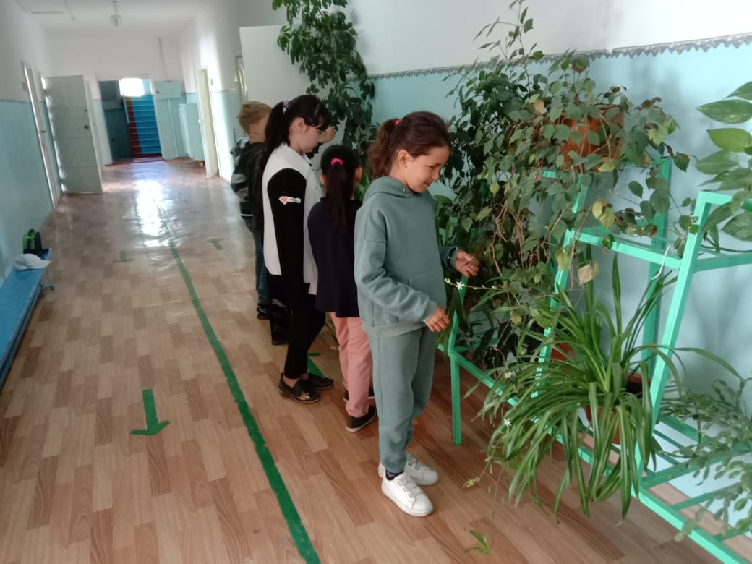
Мектеп гүлзарлары мен ағаштары тақрыбына байланысты мектеп жанындағы дендрарида, бақта және гүлазарда практика жүзінде өсімдіктермен танысып, олардың өсуіне керекті жағдайларын анықтадық. Балалар көрген білгендері бойынша рефлексия жазуда.
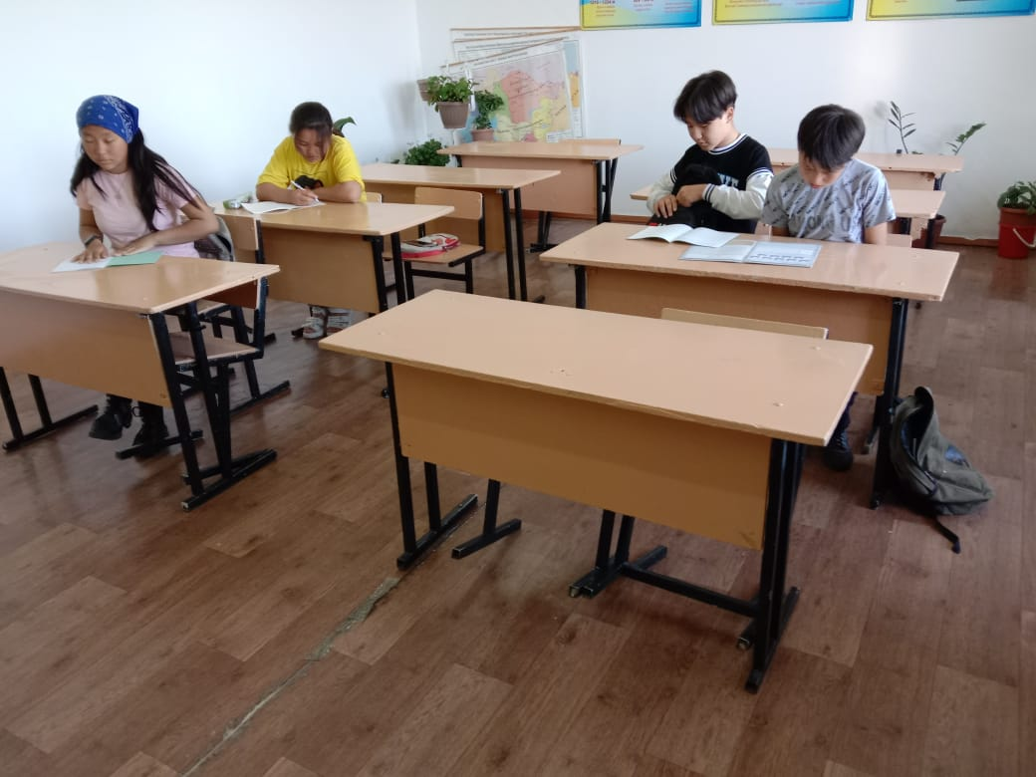
Өсімдіктер жер «өкпесі» атты тақырыпта дебат ұйымдастырылды. Оқушылар өз ойларын толық жеткізу үшін алдын ала дайындық үстінде.
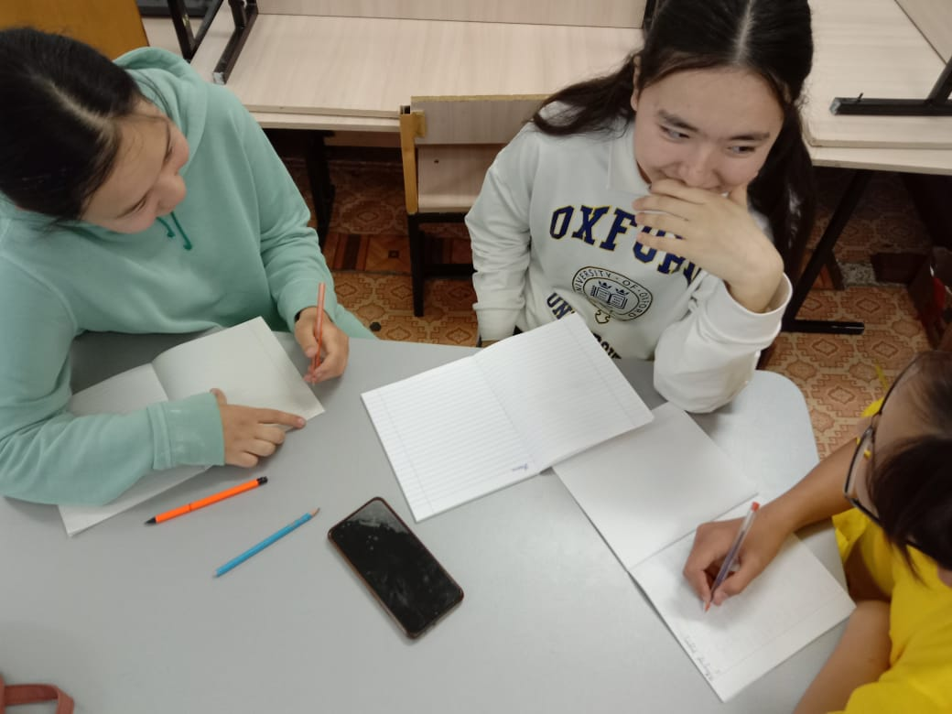

Гүлдерді отырғызу дәрісін мектеп жанындағы гүлазарда өткіздік. Балалар мектеп гүлазарына мәдини өсімдіктердің көшеттерін отырғызу технологиясын үйренді.
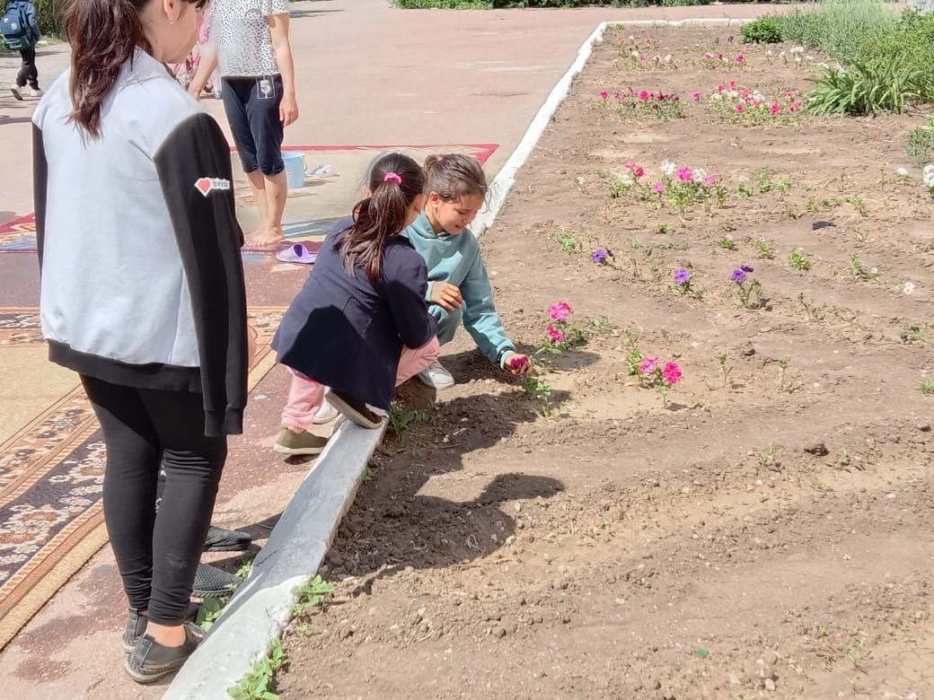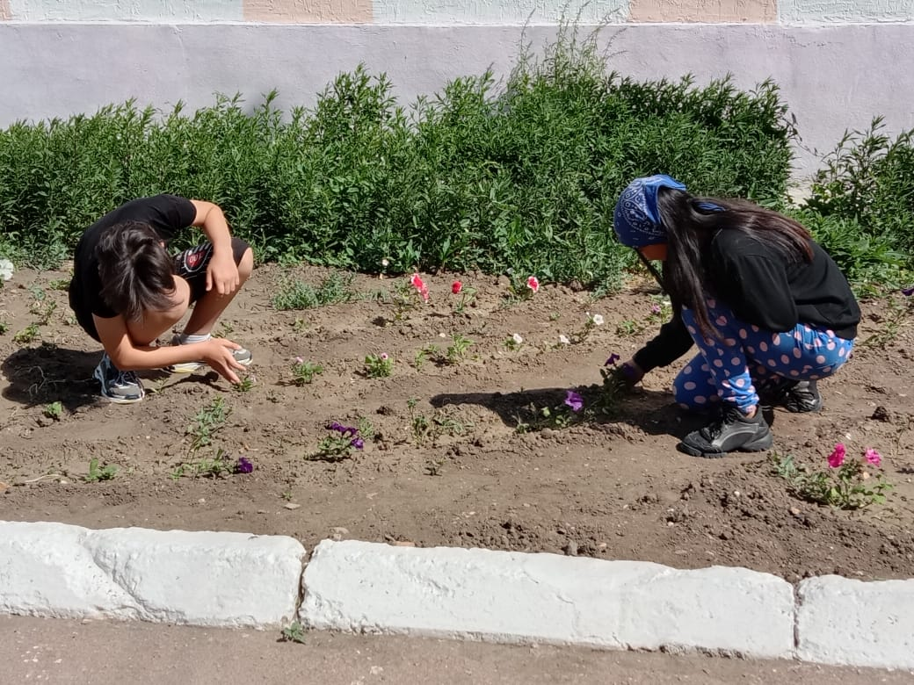

Қураған жапырақтарын алып тастау арқылы бөлме өсімдіктерінің эстетикалық түрін сақтау, өсімдікке күтім жасаудың бір тәсілі.

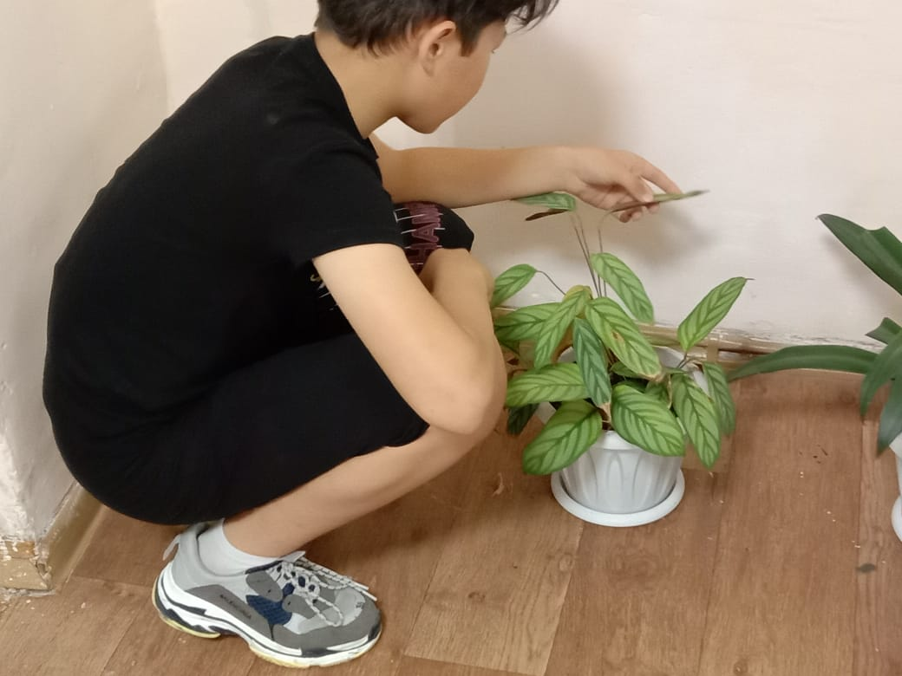

Баларға интелектуалды ойындар ақылы экологиялық және патриоттық тәрбие беруге болады.

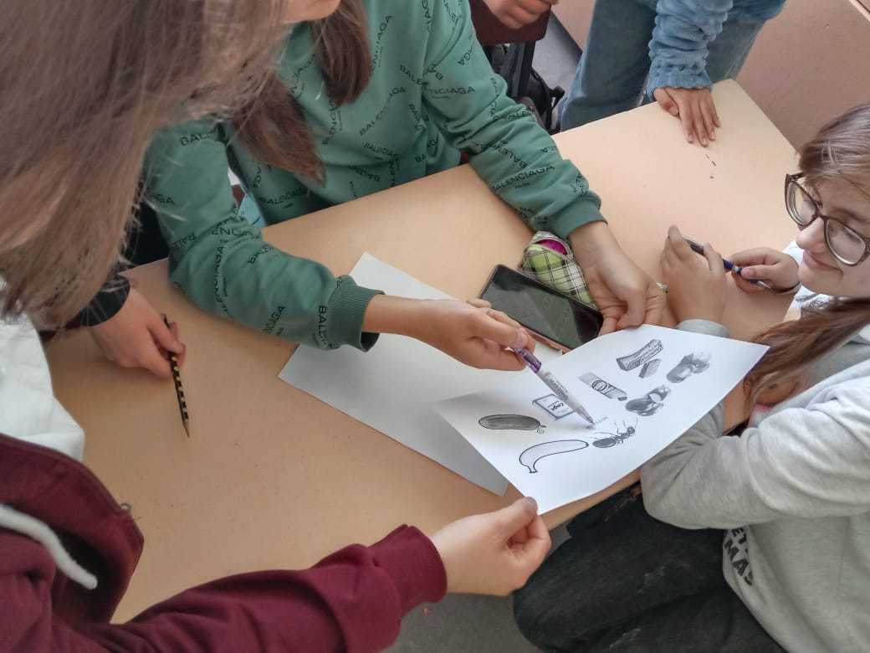

Бөлме өсімдіктері бөлме ауасын тазартып және оған сән береді. Осы күні бөлме дизайнының бір бөлігі болатын өсімдіктермен танысты. Өсімдіктерді орналастыру арқылы бөлмеге сән беруге болатынын оқушылар іс жүзінде өздері жасады.
